Installation af NemID medarbejdersignatur

Tillykke med din nye medarbejdersignatur.
Inden du kan benytte den skal den installeres, hvilket sker gennem få simple arbejdsgange.

Når der er blevet bestilt en medarbejdersignatur til dig vil du kort tid efter modtage en mail med link til selve installationen. 2-3 dage senere modtager du et brev med en installationskode.

Har du modtaget begge dele, er du klar til at installere.

- Start din Outlook via citrix, og find velkomstmailen med installationslinket
- Klik på installationslink

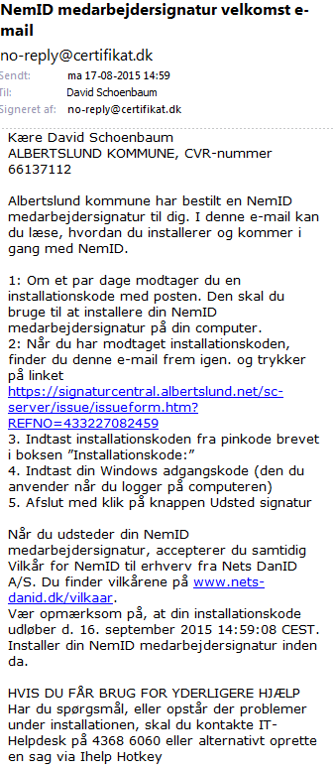

Du vil nu se følgende webside. Bemærk at dit brugernavn allerede er udfyldt!
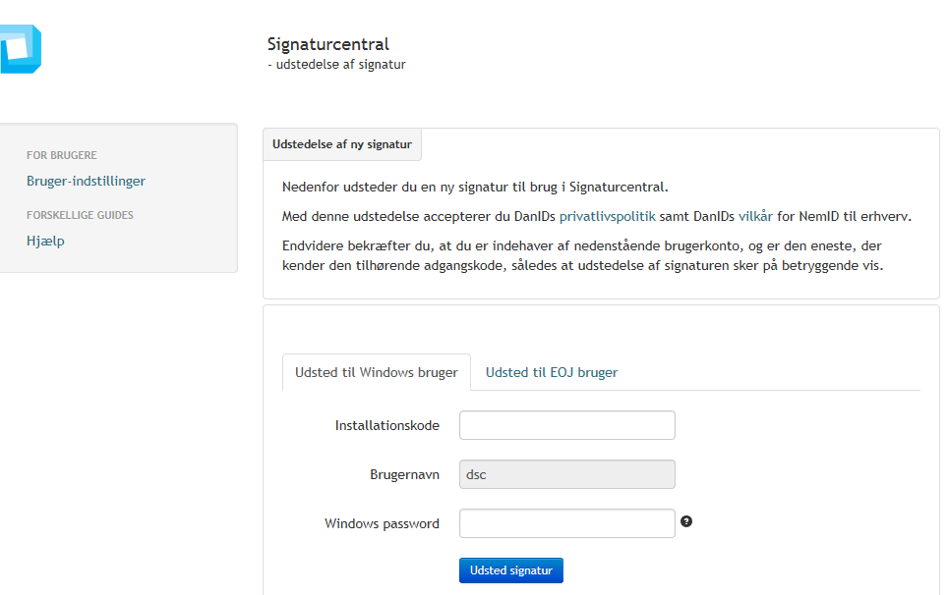

- Indtast installationskode fra brevet og indtast den adgangskode du bruger når du logger ind på din PC

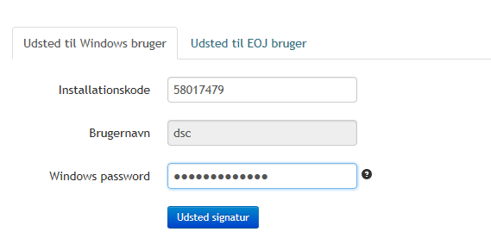

- Tryk på ”Udsted signatur”
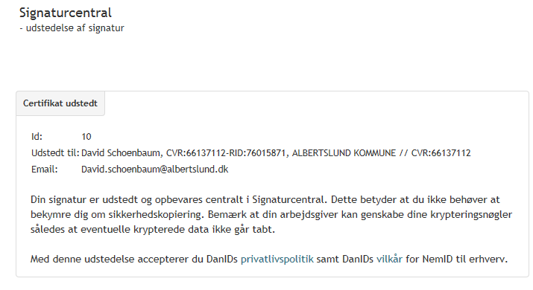

- Luk alle programmer, og log af din PC
- Log på din PC og start dine programmer igen
- Tillykke. Din signatur er nu installeret og aktiveret.

